Måndag 7/9 | Tisdag 8/9 | Onsdag 9/9 | Torsdag 10/9 | Fredag 11/9
Rörelse och Ro kl. 10.30 i Gymmet  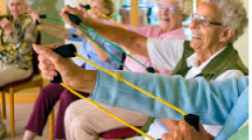 | Bingo i Aktivitetsrummet kl.10.30 | Förtidsval kl 10-11:30 Aktivitetsrummet/  Rönnen | Sopplunch i Stora Sköndals kyrka kl 11 | Styrka och balans i Gymmet kl. 10.30  
Massage  kl. 11.15 i Skogen  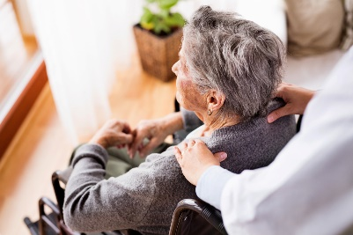 |  |  | Sopplunch på Johannesgården kl 12 | Massage  kl. 11.15 i Skogen  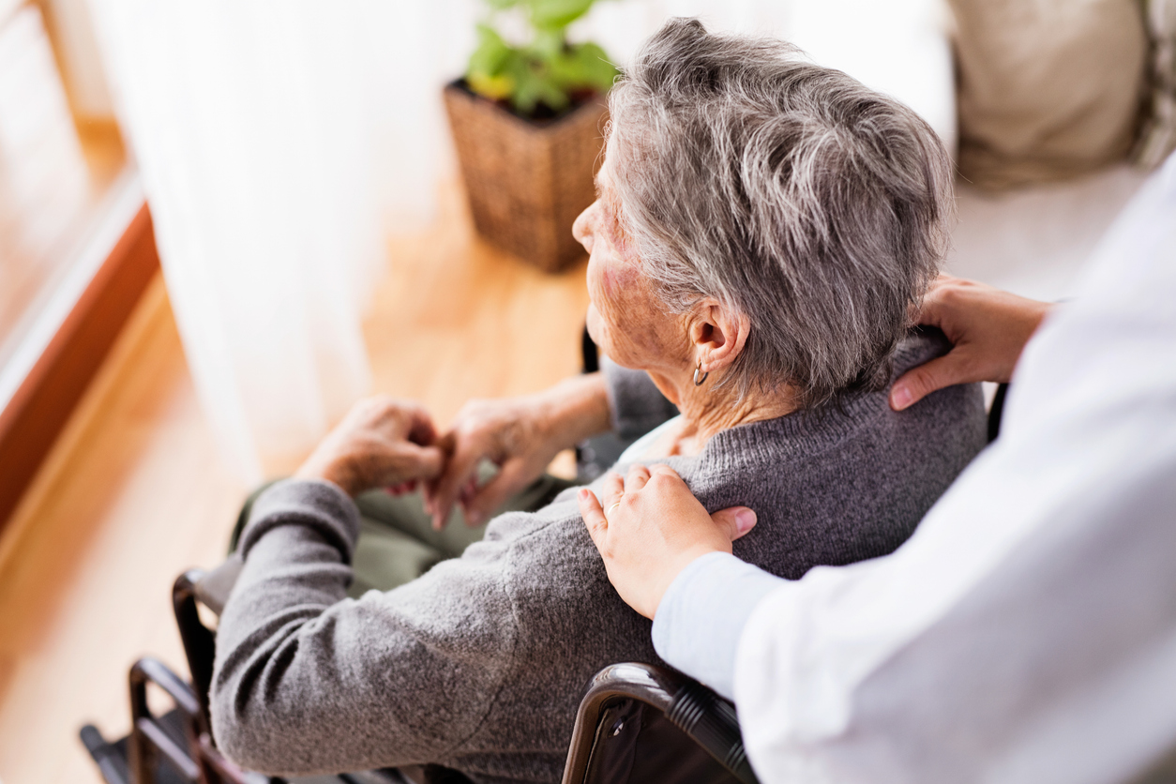
Musikfrågesport kl.14 i Skogen | Cykelturer under eftermiddagen | Skapar-café i Aktivitetsr. kl. 14 | Fika på Sköna Dalen  Secondhand kl. 14 | Fredagsmys i Skogen kl. 14  